Tuotearvio
ProAgria keskusten liitto |Urheilutie 6, 01301 Vantaa
Suosil 3A2 RAE, Suosil Neste
Maarit Kari
2022

Asiakas Mikkelin kehitysyhtiö Miksei
Asia Tuotearviointi Suosil Oy:n tuotenäytteiden perusteella
Tekijä Maarit Kari, ProAgria Keskusten Liitto (maarit.kari@proagria.fi)

Toimeksianto
”Pyydämme yhden asiantuntijapäivän laajuista analyysiä liitteiden mukaisten lannoitetuotteiden soveltuvuudesta Suomen markkinoille. Tuotteen ominaisuuksia voisi vertailla markkinoilla oleviin kierrätyslannoitetuotteisiin sekä perinteisiin mineraalilannoitteisiin, ominaisuuksien, hinnan, saatavuuden jne. mukaan. Lisäksi raportissa voi esittää ehdotuksia tuotteen kehittämiseksi. Raportti voi olla suomeksi tai englanniksi”.
Tarkasteltavat tuotteet
- Suosil, 3A2, rae
- Suosil, nestemäinen lannoite

Kierrätyslannoitteen määritelmä ja sijoittuminen lannoitetyyppinä suhteessa muihin kierrätyslannoitteisiin

Kierrätyslannoitteen määritelmä
Erilaisista kierrätettävistä sivuvirroista prosessoituja lannoitevalmisteita, jotka ovat ravinnesisällöltään mineraalilannoitteen kaltaisia lannoitteita tai orgaanista ainesta sisältäviä maanparannusaineita. Valtaosa kierrätyslannoitteista sisältää orgaanista ainesta, mutta määrissä on suurta vaihtelua.

Luokittelu
- orgaaniset lannoitteet
  - vain osa typestä liukoisessa muodossa
  - raaka-aineena monia erilaisia ravinteita ja/tai hiiltä sisältäviä biomassoja
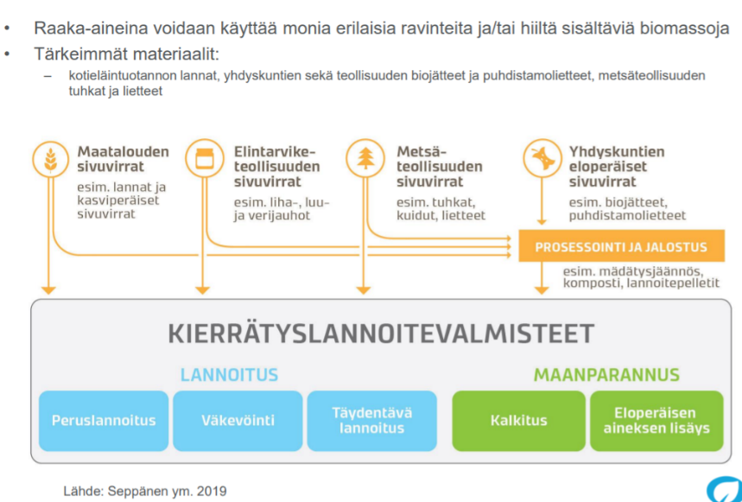
  - Maatalouden, metsätalouden ja elintarviketeollisuuden tuotteita voidaan käyttää myös suoraan lannoitevalmistusprosessissa,
- epäorgaaniset lannoitteet ja kalkitusaineet
  - eivät sisällä orgaanista ainesta, pääosin valmistettu ilmakehän typestä tai kallioperän kaivannaismineraaleista
  - voivat olla myös kierrätysmateriaaleja
- orgaaniset maanparannusaineet
  - merkittävin ero orgaanisiin lannoitteisiin on ravinnepitoisuudessa ja hiilipitoisuudessa

Laatuvaatimukset
Kierrätyslannoitteen tulee täyttää tyyppiluokituksen mukaiset laatuvaatimukset. Raja-arvoja asetetaan tuotteille taudinaiheuttajista ja raskasmetallipitoisuudesta.
Lannoitteita, joiden tuottamiseen liittyy mm. biojätteitä, koskevat seuraavat enimmäispitoisuudet ja kaikki rajoitetut pitoisuudet on myös ilmoitettava. Pitoisuudet mg/kg tarkoittavat pitoisuutta kuiva-aineessa.
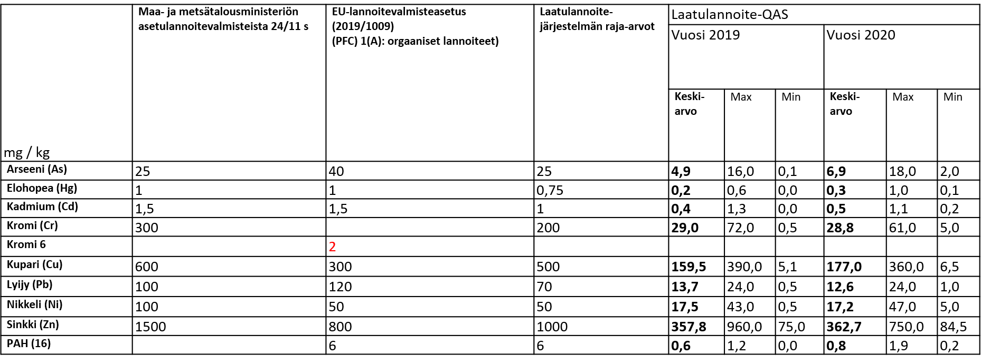
Laatulannoite- laatujärjestelmän mukaiset, seurattavat parametrit vielä alla olevassa taulukossa
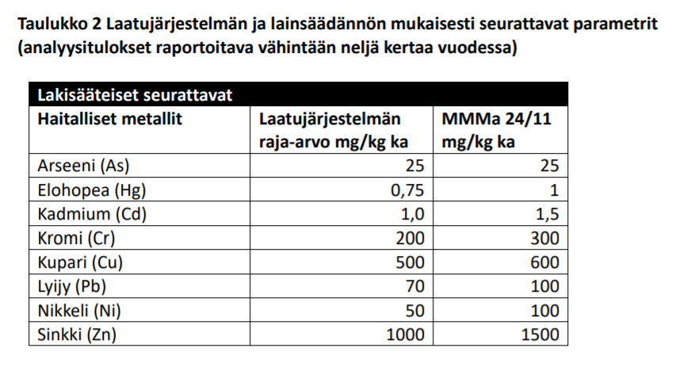

Kierrätystuotteiden tärkeimmät erot suhteessa yleisesti käytettyihin mineraalilannoitteisiin

Kierrätyslannoitteiden tärkein ero mineraalilannoitteisiin verrattuna on niiden ravinnepitoisuus tuotteessa kg/tn, mikä on karkeasti kymmenes- sadasosa pitoisuutena. Toinen merkittävä ero on typen olomuoto. Mineraalilannoitteissa typpi on kokonaan tai lähes kokonaan liukoisessa muodossa, kun taas kierrätyslannoitteissa liukoisen typen osuus on usein merkittävästi alhaisempi.
Tarkasteltuja tuotteiden ja referenssituotteiden ravinnekoostumuksia on koostettu alla olevaan taulukkoon. Tarkastelluilla tuotteilla ei ole hintaa. Tuotetiedot on koottu tuotetiedoista ja muista lähteistä.
Taulukossa vuodenvaiheen 21/22 hintoja. Tuotteiden hinnat muuttuvat. Hinta on laskettu lisäksi typpikiloa kohden sekä typpi+fofori+kaliumin summaa kohden.
Fosforilannoituksen enimmäismäärästä säädetään ympäristökorvauksen sitoumusehdoissa taulukoissa 5 ja 6. Yleisin fosforiluokka on tyydyttävä tai välttävä. Viljoilla, öljykasveilla ja palkokasveilla välttävä-luokassa fosforin vuosittainen enimmäismäärä on 16 kg/ha. Kierrätyslannoitteiden fosforista huomioidaan tavallisesti 60 %, jolloin kokonaisfosforia saa vastaavassa tilanteessa käyttää noin 26 kg/ha. Lannoituksessa voi käyttää myös tasausta, jolloin kerralla voi käyttää useamman vuoden fosforiannoksen ja jättää fosforilannoitus väliin muina vuosina, mutta tämä lisää huuhtoutumisriskiä erityisesti yksivuotisilla kasveilla kuten viljoilla. Vuositasausta on perustellumpaa käyttää esimerkiksi nurmen perustamisvaiheessa eikä lannoitetta jätetä tällöin pellon pinnalle.

Typpilannoituksesta säädetään nitraattidirektiivissä ja ympäristökorvauksen sitoumusehdoissa, taulukoissa 1-4. . Sallitut typpimäärät ilmoitetaan liukoisena typpenä kg/ha. Lannassa liukoista typpeä on lantalaadusta riippuen muutamista prosenteista jopa 50 prosenttiin. Lannan osalta rajoitetaan myös kokonaistypen määrää, joka on 170 kg/ha vuositasolla.
Taulukkoon on laskettu käytettävä tuotteen määrä, mikäli tuotetta käytetään fosforin osalta 16 kg/ha kun kokonaisfosforista huomioidaan 60 % (sarake 9). Lisäksi on laskettu tällöin toteutuva liukoisen typen annos kg/ha (sarake 10). Lisäksi on laskettu tarvittava levitysmäärä, mikäli tuotetta käytettäisiin sen mukaan, että typpeä saadaan 90 kg/ha (sarake 11) ja kuinka fosforia tällöin tulisi tuotteen mukana, kun fosforista huomioidaan 60 % (sarake 12).

Yllä olevan taulukon ravinnesuhteita on kuvattu alla graafisesti. Alla olevan graafin pylväs kuvaa tuotteen määrää/ha, kun se mitoitetaan eri tuotteilla fosforin mukaan 16 kg/ha.
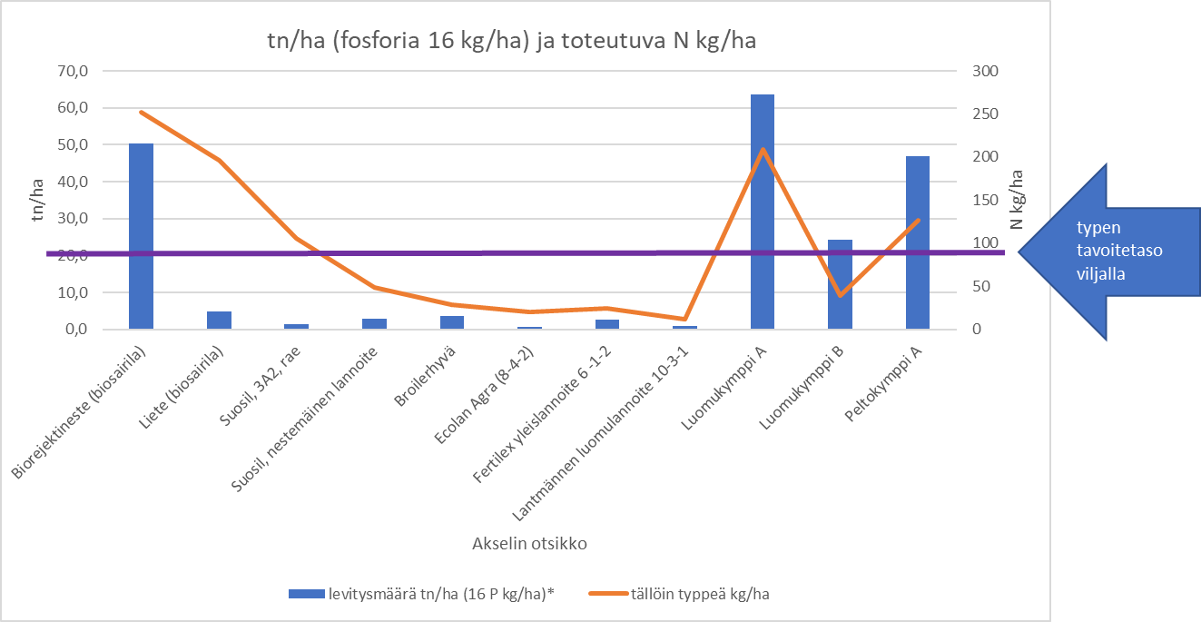
Alla olevan graafin pylväs kuvaa tuotteen määrää/ha, kun se mitoitetaan eri tuotteilla typen mukaan 90 kg/ha.

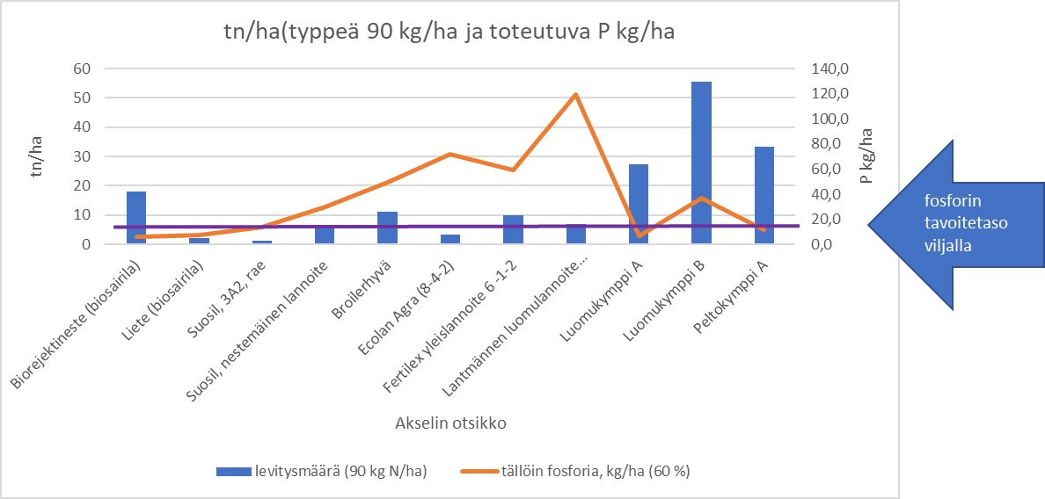
Suosilin tuotteiden ravinnesuhteiden mukaan käyttömäärät ovat maltillisia ja kierrätysravinteille korkeahkon typpipitoisuuden mukaan riittävä typpiannos olisi saavutettavissa tuotteilla pysymällä samalla fosforiannokselle sallituissa rajoissa.

Rajoitetut pitoisuudet

Tuotteet, joissa on käytetty biojätettä tai puhdistamolietettä on määritettävä raskasmetallispitoisuudet sekä hygieeninen laatu. Sallitut pitoisuudet vaihtelevat suomen ja EU-raja-arvoissa ja EU:n luomutuotteille asetetuissa tuotteissa. Lisäksi laatulannoite- seritifikaaitlla on omat raja-arvo. Tarkasteltuja tuotteita on verrattu Bio10:n tuotteisiin, joista vastaavat tuotetiedot löytyvät netistä.
Taulukkoon on merkitty värikoodilla ok-pitoisuus, valikoiva ok-pitoisuus ja ylittyvä pitoisuus. Raemaisessa tuotteessa sallitut pitoisuudet ylittyvät lähes kaikkien raskasmetallien osalta, varin arseenin pitoisuus on sallituissa rajoissa ja kuparin sekä sinkin pitoisuudet ovat ok Suomen raja-arvoihin verrattuna.

Hintatason arviointi

Asiakas (tilaaja) voi vertailla markkinoilla olevien tuotteiden hintaa aiemmin esitetyn taulukon pohjalta. Markkinatilanne näyttää siltä, että kierrätysravinteiden hinta on liian korkea, jotta ne olisivat kiinnostavia. Lannan kysyntä tilojen välisenä yhteistyönä on kasvanut. Kohtuuhintaisille tuotteille olisi markkinoilla todennäköisesti paljonkin kysyntää. Kiinnostavaa on myös edullinen ravinnekoostumus. Raemaisen tuotteen laatu ei kuitenkaan täytä vaatimuksia.

Tarve mineraaliselle täydennyslannoitteelle
Tarkastelluissa tuotteissa ei ole merkittävää tarvetta mineraaliselle täydennyslannoitukselle. Rakeisen tuotteen N:P- suhde soveltuu viljoille sellaisenaan, jos maalaji on eloperäinen, fosforiluokka on ”huononlainen” tai jos käytetään fosforitasausta, eli annetaan kahden vuoden tasausta.
Nestemäisempi tuote tarvitsee rinnalleen mineraalisen täydennyslannoitteen viljoilla, paitsi jos fosforiluokka on huono tai huononlainen tai jos käytetään fosforin tasausmahdollisuutta. Täydennyslannoitusta tarvitaan kuitenkin vähemmän kuin monilla muilla kierrätyslannoitteilla.

Peltokokeiden suunnittelussa huomioitavaa
Mahdollisten peltokokeiden suunnittelussa on huomioitava korkea johtoluku, joka nestemäisellä tuotteella voi aiheuttaa vioituksia, eli kokeissa kannattaa huomioida myös kasvuston kunto ja tasaisuus. Koepaikaksi kannatta valita fosforiluokaltaan tyydyttävä/välttävä -tasoisia maita ja olisi hyvä toteuttaa mahdolliset peltokokeet sekä eloperäisellä että kivennäismaalla. Lannoitustasoksi/tavoitteeksi on voidaan valita typen mukaan joko 90 kg/ha (kivennäismaa) tai 60 kg/ha (eloperäinen maa).
Lannoite on pyrittävä multaamaan tai kyntämään välittömästi levityksen jälkeen ravinteiden huuhtoutumien estämiseksi. Mahdolliset tuotantoeläimet saa päästää alueelle aikaisintaan 21 päivää tuotteen maahan levittämisen jälkeen. 21 päivän varoaika koskee sekä laiduntamista että kasvuston niittämistä rehukäyttöön.

Muuta
Arvio tehty Viljavuuspalvelu Eurofinsin laboratoriotulosten perusteella. Nestemäisestä näytteestä on tehty toistomääritys fosforin osalta, raemaisesta näytteestä on tehty toistomääritys raskasmetallien osalta. Näytettä on jäljellä mahdollisia lisämäärityksiä varten.

